1.header 添加：application/json;charset=UTF-8
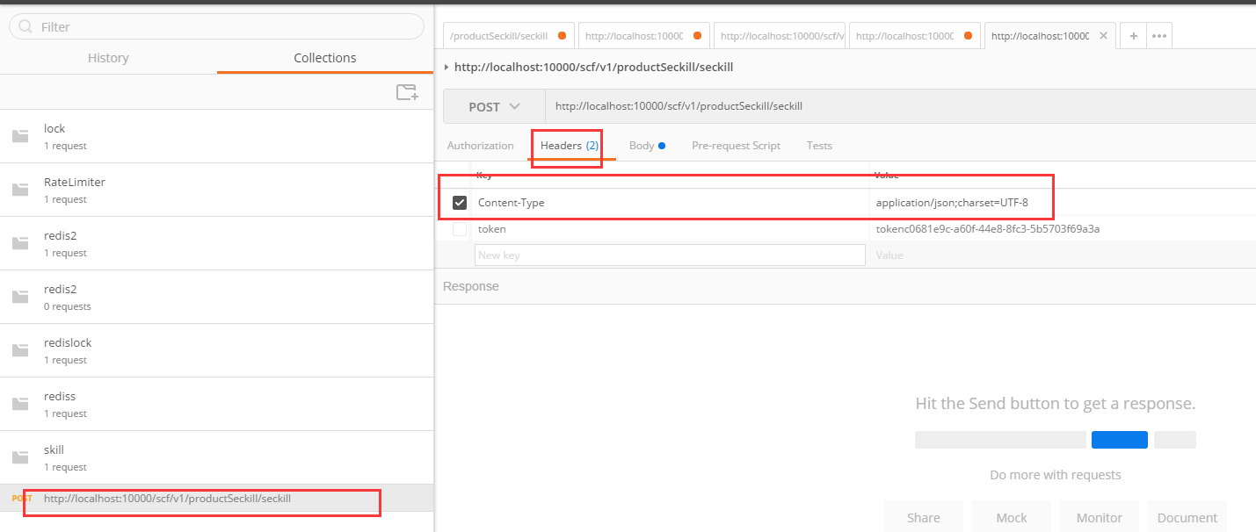
- Body 设置参数 {{member_id}} {{goods_id}} 需要与 .csv文件列头对应。
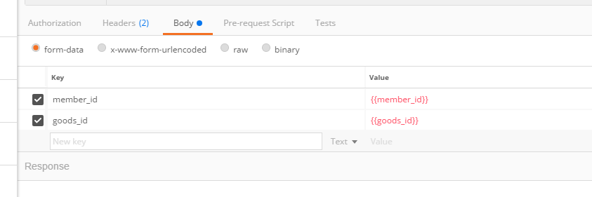
3.Url 添加到collections
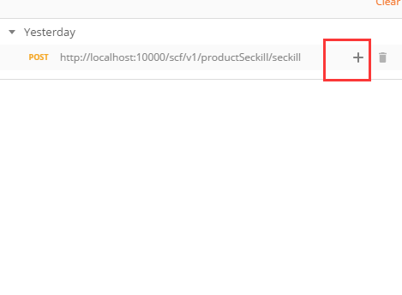

- 选择runner, 选择测试的url
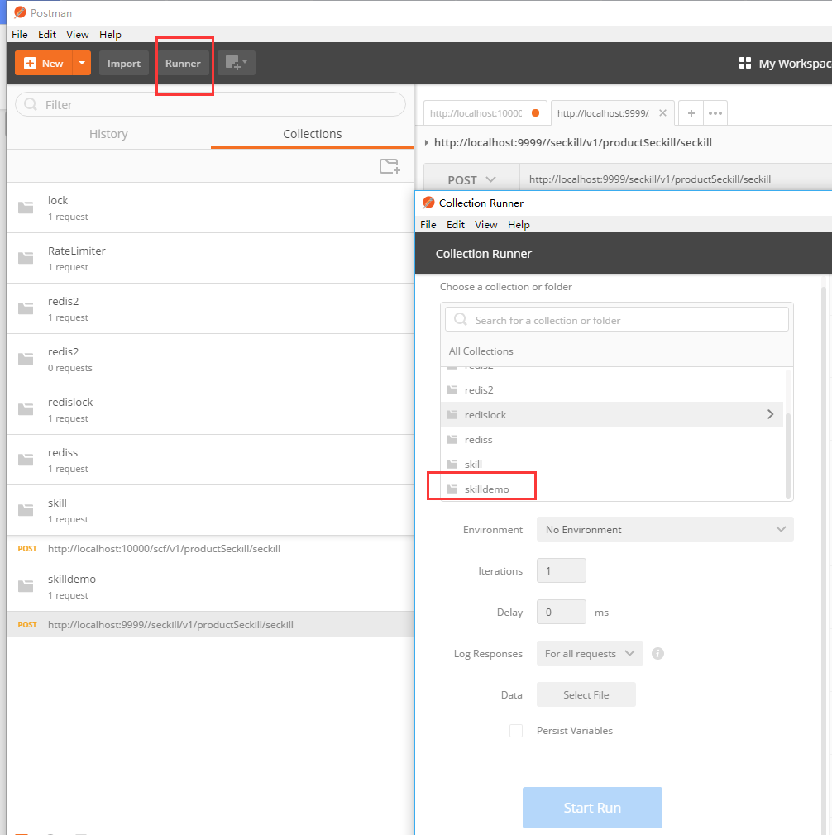
- 选择.csv 文件
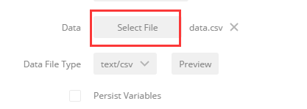
- Preview可以预览。
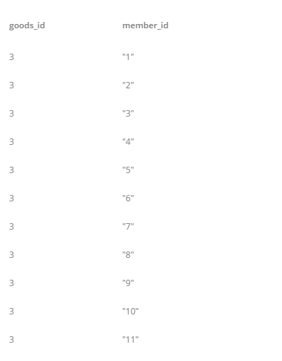

5.创建excel 文件，保存时候保存成 .csv
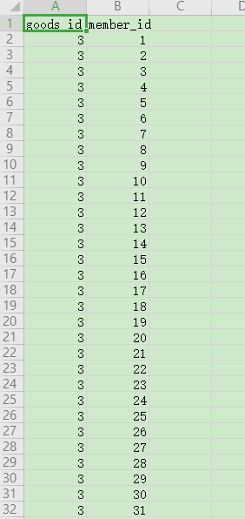
https://blog.csdn.net/qq_36396763/article/details/93594672

